Сигайло Елена Валерьевна, учитель математики
МБОУ «Средняя общеобразовательная школа пос. Октябрьский»
пос. Октябрьский Лысогорского района Саратовская области

Алгебра, 9 класс. Урок из цикла «Подготовка к ГИА»

Тема: Геометрия в ГИА.
Цель урока:
Задачи урока:
- организовать работу по отработке применение теоретических знаний геометрии;
- способствовать развитию умений и навыков в нахождении площадей плоских фигур;
- выявить уровень усвоения учащимися знаний, а также умений по выполнению заданий из модуля «геометрия»;
- воспитывать чувство товарищества, деликатности и дисциплинированности, умение работать в группах.

Тип урока: урок совершенствования знаний, умений и навыков учащихся.

Оборудование: проектор, презентация, карточки с д/з, заготовки для рефлексии.

Ход урока.
- Организационный этап.
Приветствие учащихся. Здравствуйте, дорогие ребята!
На сегодняшнем уроке нам будет необходимо трудолюбие и терпение, внимание, как, впрочем, и на каждом уроке. А знаете ли вы, какие разделы математики нам предлагается решать на экзамене ГИА? Учащиеся отвечают - модуль «Алгебра», модуль «Геометрия», модуль «Реальная математика». Вот вопрос - а чем же будем заниматься на сегодняшнем уроке? Сейчас вам предстоит узнать название темы, и определить - чем мы сегодня будем заниматься.
Ребус (геометрия)
Учитель: правильно, ребята! Геометрия. А вы мне можете сказать, почему именно «геометрия», и какие задания нам предлагается решить в модуле геометрия? (Учащиеся отвечают)
2.Актуализация знаний учащихся
1) Повторение теоретического материала.
По слайдам презентации
Слайд : для каждого из следующих утверждений указать, верно оно или нет. Если утверждение неверное, оно исчезает из слайда и учащиеся озвучивают данное утверждение в верной формулировке текста.
- Вертикальные углы равны.
- Сумма двух смежных углов равна 180$°$.
- Сумма вертикальных углов равна 180$°.$
- Если две стороны и угол одного треугольника соответсвенно равны двум сторонам и углу другого треугольника,то такие треугольники равны.
- Если две стороны и угол между ними одного треугольника соответсвенно равны двум сторонам и углумежду ними другого треугольника,то такие треугольники равны.
- В треугольнике против меньшего угла лежит меньшая сторона.
- Длина окружности радиуса $R равна πR$ .
- Вписанные углы, опирающиеся на одну и ту же хорду окружности, равны.

- Треугольник АВС, у которого АВ= 3,ВС=4, АС=5,является тупоугольным.

10.Площадь ромба равна произведению его стороны на высоту, проведённую к этой стороне.

11.В прямоугольном треугольнике квадрат катета равен разности квадратов гипотенузы и другого катета.

По итогам подготовительной работы учащиеся получают на листочках (приложение 1) правильные ответы и вклеивают в «тетрадь теории», в которой собирается теоретический материал.
Приложение 1:
- Вертикальные углы равны.
- Сумма двух смежных углов равна 180$°$.
- Если две стороны и угол между ними одного треугольника соответсвенно равны двум сторонам и углумежду ними другого треугольника,то такие треугольники равны.
- В треугольнике против меньшего угла лежит меньшая сторона.
- Вписанные углы, опирающиеся на одну и ту же хорду окружности, равны.

10.Площадь ромба равна произведению его стороны на высоту, проведённую к этой стороне.

11.В прямоугольном треугольнике квадрат катета равен разности квадратов гипотенузы и другого катета.

3) Тренировочные упражнения с последующей проверкой по слайду.
Приложение 2.
Вспомним, как вычисляются площади плоских фигур:( каждому раздаётся лист с заданиями, решения комментируются учащимися). По завершении тренировочной работы происходит проверка , учащиеся комментируют решения и ответы.(слайд презентации)
1. 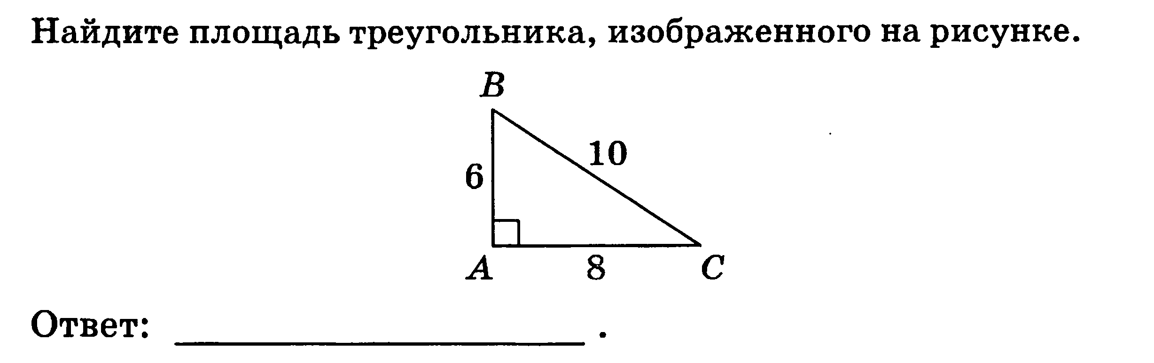 24

2. 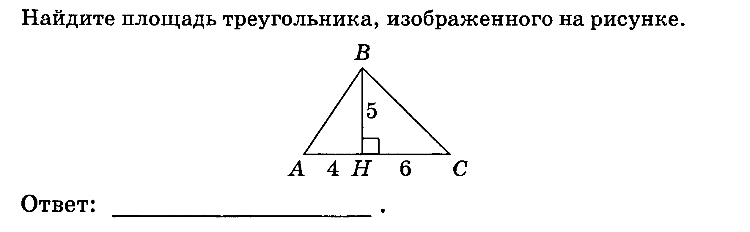25

3. 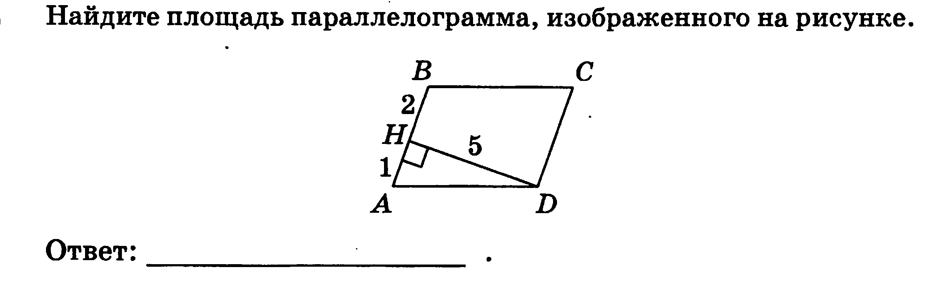15

4. 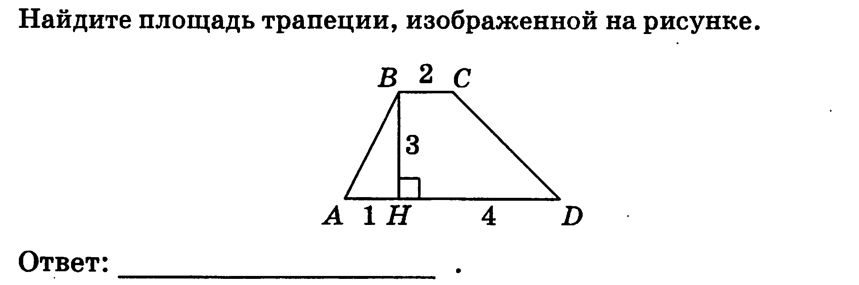

4. Обобщение и систематизация знаний и умений учащихся.
  - Работа в группах.
А теперь разделимся на группы по 2-3 человека (в каждой группе лидер должен быть наиболее понимающим, быстро вычисляющим).
I группа: (самая сильная)
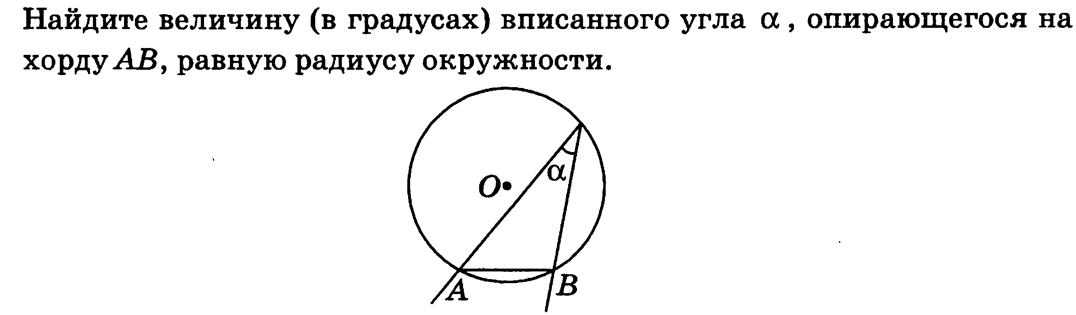
Решение:
Угол вписанный, значит, его градусная мера равна половине градусной мере дуги, на которую он опирается. Хорда, стягивающая дугу равна длине радиуса ( половине диаметра).
Ответ: 30°.

II группа:
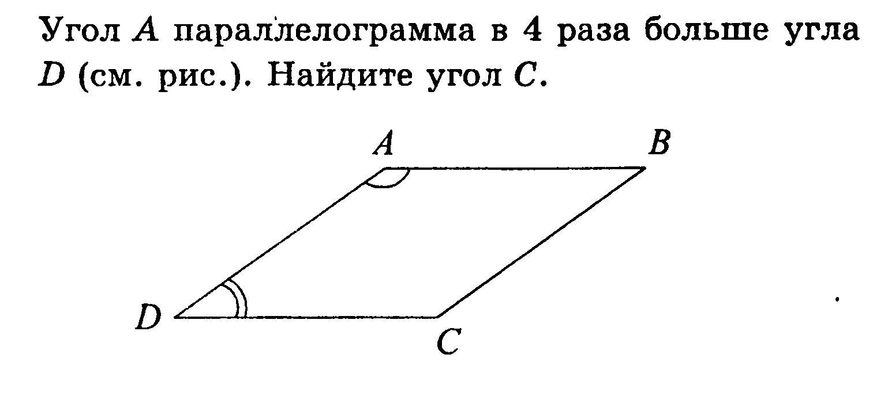
III группа
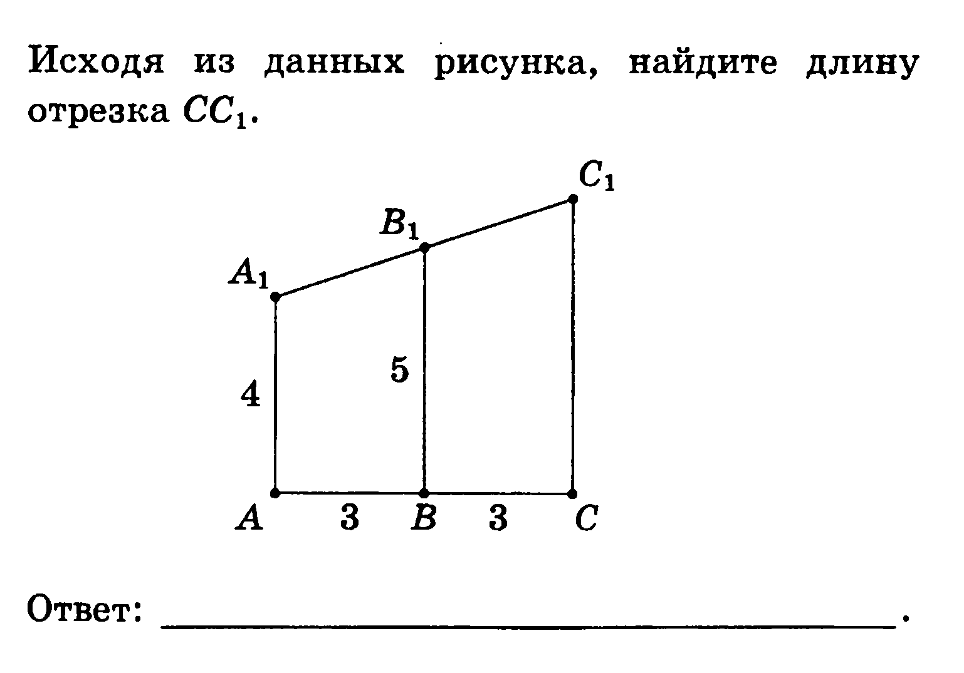
5. Подведение итогов групповой работы.
По окончании работы учитель проверяет решение у лидера группы, а тот в свою очередь проверяет решения у остальных членов группы, анализирует и оценивает работу каждого члена группы.
6.Учитель предлагает задание из второй части модуля геометрии.
Стоимость – 2балла. Условие: полное описание решения.
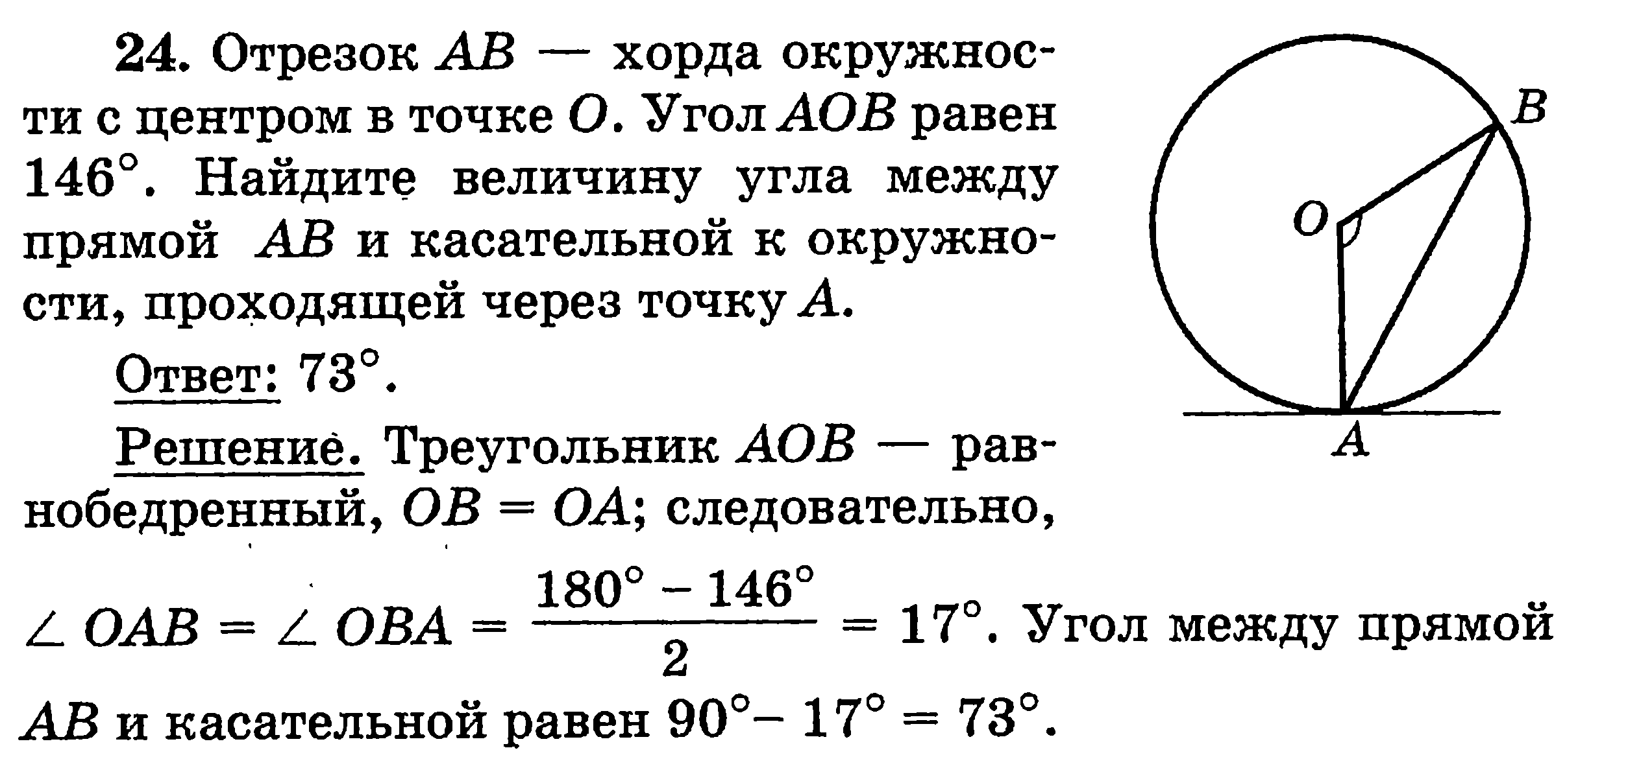
7.Индивидуальная работа.
Каждый ученик работает на индивидуальных опросных листах. К листу прикреплён бланк ответов, который по окончании заполняют и сдают учителю на проверку. А потом идёт самопроверка по сладу презентации.
Так как по требованию проведения экзамена необходимо, чтобы учащиеся из модуля « геометрия» выполнили не менее 2-х заданий, то удовлетворительная оценка может быть выставлена, если выполнено верно не менее 2-х заданий.
Приложение 3:
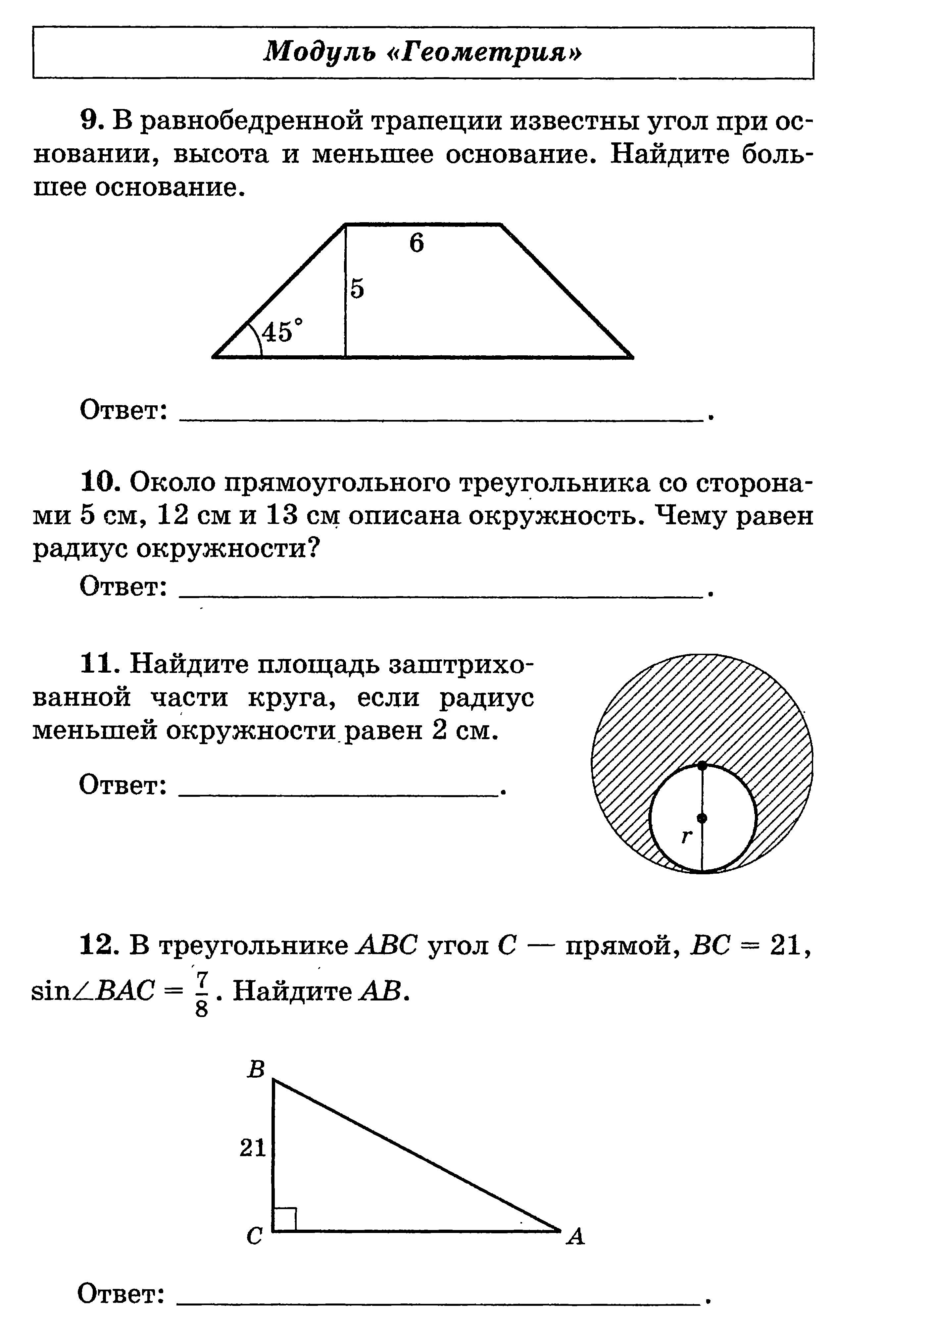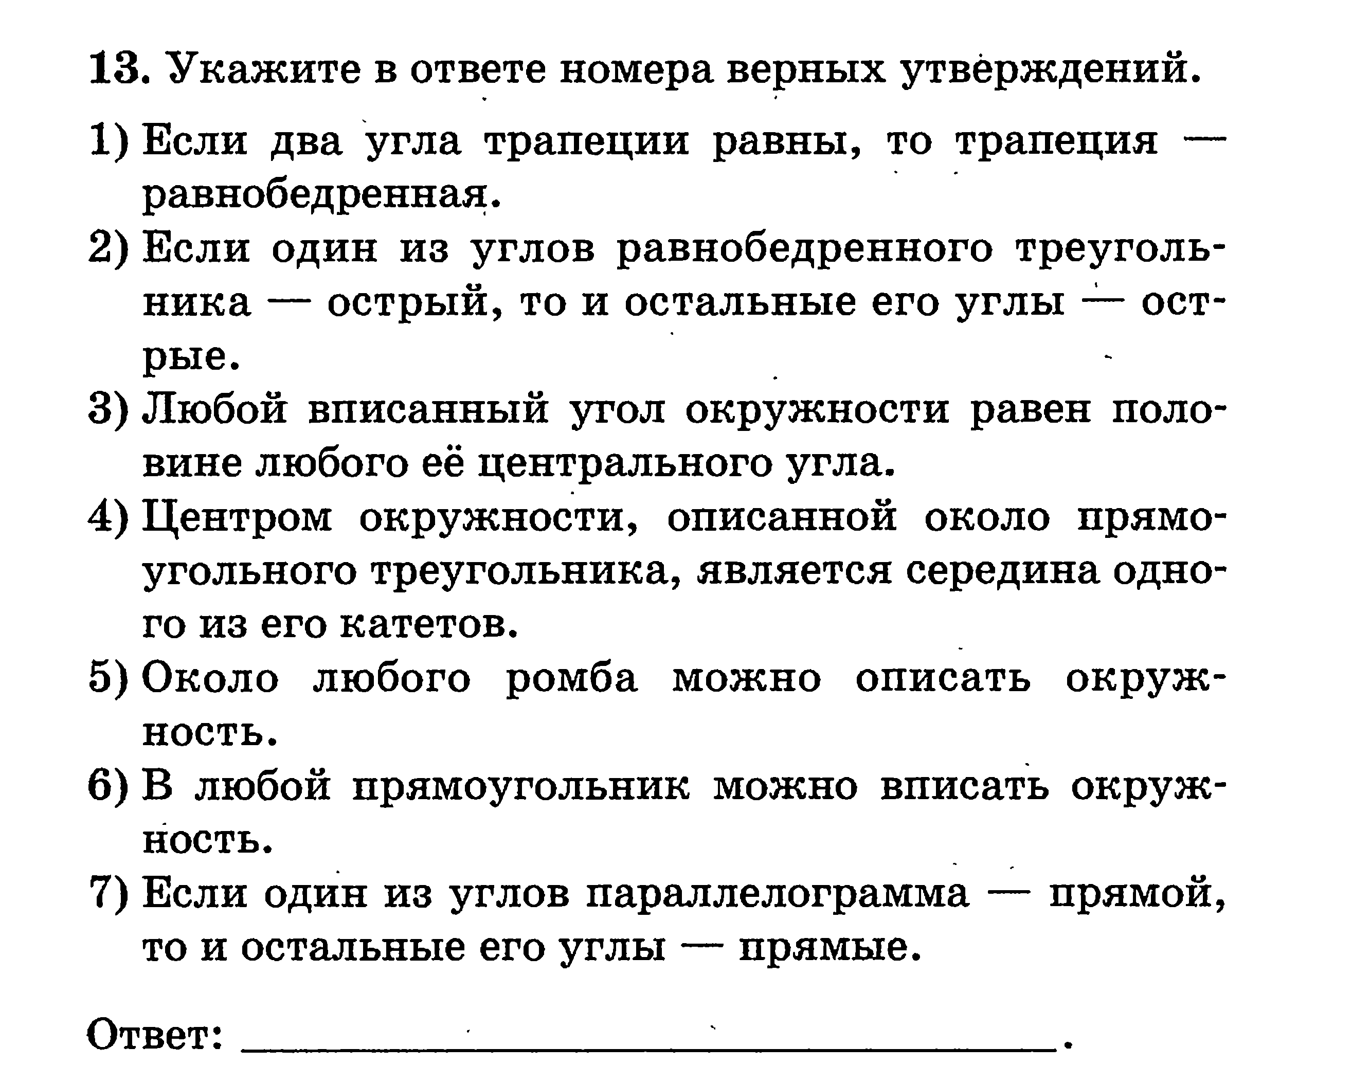

Дополнительный индивидуальный лист.
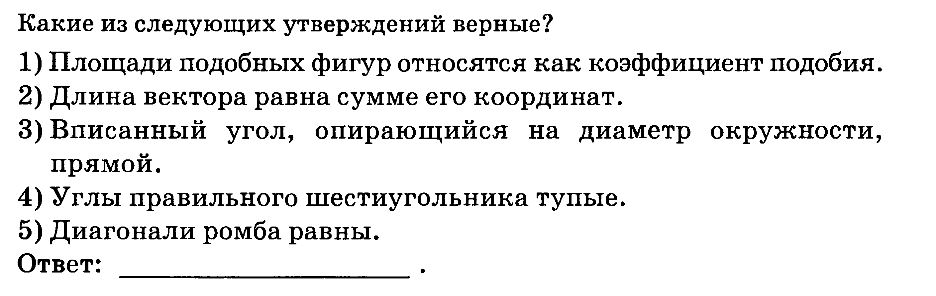
2. 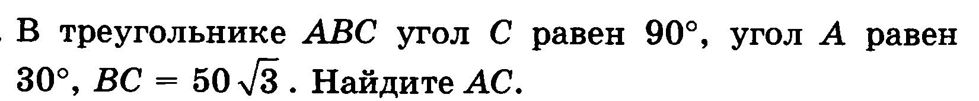
3. 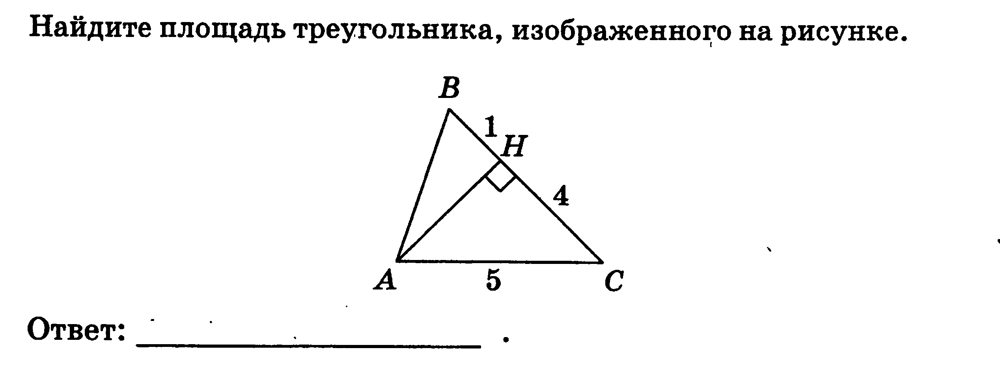

4. 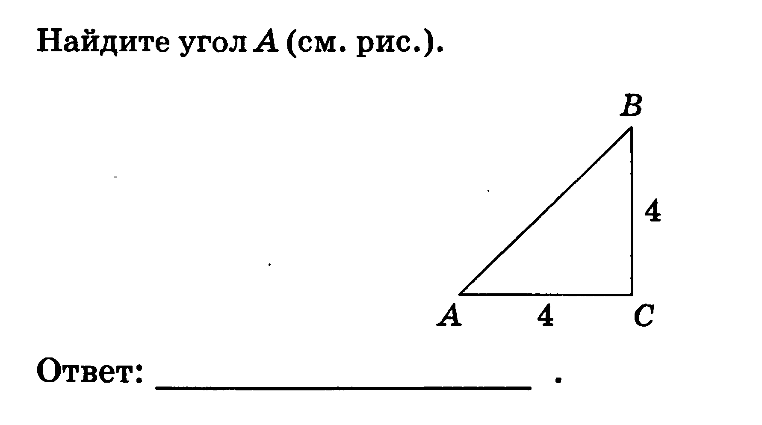
5. 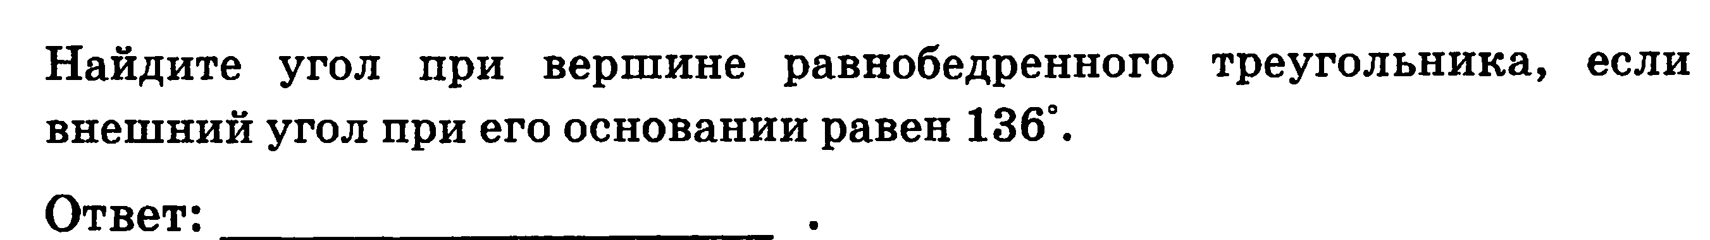
8.Этап подведения итогов занятия. Оценить и поставить отметки каждому ученику
7.Домашнее задание. Приложение 4
8.Этап рефлексии.
Продолжите фразу на розданных вам заготовках:
У меня хорошо получается решать способом……………………………………………………………
Мне нужно ещё поработать над ………………….……………………………………………………….
На следующих уроках мне бы хотелось………….……………………………………………………….
……………………………………………………………………………………………………………….
Используемая литература :

